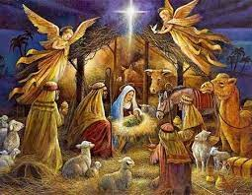
Défi Photo
de L’Avent

28. 1ère Bougie
29. Couronne de l’Avent
30. L’amitié
1. Calendrier de l’Avent
2. Un moment heureux
3. Votre livre de Noël préféré
4. Sapin de Noël
5. 2ème Bougie
6. Une étoile
7. Votre décoration préférée
8. Crèche vide
9. Une buche
10. Les animaux de la crèche
11. Marché de Noël
12. 3ème Bougie

13. Un moment familial
14. Les bergers et moutons
15. Un chocolat
16. Les illuminations
17. Marie et Joseph
18. Fabrication de vos gâteaux
19. 4ème Bougie
20. Jeux en famille
21. Paysage d’hiver
22. Une clémentine
23. Un chant
24. Crèche vivante
25. Le petit Jésus de votre crèche

